Утверждаю:
Директор МУК «КДЦ
Среднечубуркского с/п»
Е.А.Пономарёва
11 09.2019 год

Отчёт
о проведении музейного урока «Русская эскадра у мыса Тендра»

11 сентября 2019 года для детей, заведующим музейным сектором Литвиновой Галиной Павловной, был проведён музейный урок «Русская эскадра у мыса Тендра».
11 сентября отмечается один из Дней воинской славы России — День победы русской эскадры под командованием Ф.Ф. Ушакова над турецкой эскадрой у мыса Тендра (1790 год).
В русско-турецкой войне 1787-1791 годов русским сухопутным силам успешно содействовал Черноморский флот под командованием контр-адмирала Федора Ушакова. Одним из важнейших событий этой войны стала победа русской эскадры над турками у мыса Тендра в северо-восточной части Черного моря.
(28 августа) 8 сентября 1790 года в результате напряженного боя 7 турецких кораблей сдались, остальные спаслись бегством. Во время сражения турки потеряли свыше 2 тысяч человек, в том числе более 700 пленными.
Русский флот, состоявший из 10 линейных кораблей, 6 фрегатов, 1 бомбардирского корабля, 20 вспомогательных судов, около 800 орудий, потерь в кораблях не имел, погибли 21 человек, 25 были ранены.
Победа у мыса Тендра в военной кампании 1790 года обеспечила прочное господство русского флота на Черном море.
Блестящая победа русского флота также обеспечила прорыв к Измаилу Днепровской флотилии, оказавшей большую помощь сухопутной армии во взятии крепости. А Федора Федоровича Ушакова в России прозвали «морской Суворов».
Победа Черноморского флота при Тендре была полной, внесла весомый вклад в исход войны, позволила очистить северо-западную часть Черного моря от кораблей противника и открыла свободный выход кораблям Лиманской флотилии в море. В результате при содействии вошедшей в Дунай русской флотилии российские войска взяли крепости Килия, Тульча, Исакчи и, наконец, Измаил.
Тендра вписана в историю мирового военно-морского искусства. Адмирал Ушаков стал одним из первых российских флагманов, признанных Европой, и новатором маневренной тактики морского боя, которая оправдала себя в сражении, привела к уничтожению господства Турции на Черном море и утвердила положение России на его берегах.

На мероприятии присутствовало 10 человек.

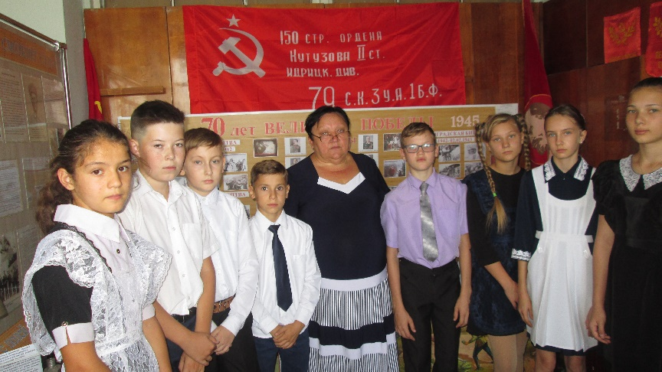

Заведующий музейным сектором Г.П.Литвинова
Тел. 38-9-71

